MURILLO ARTHUR

TP4

TP 2 de Bases de données : SQL

***Questions :***

* **Modifier le schéma de la relation ETUDIANT en ajoutant les attributs :**

**.annee (1 pour les 1ere année, 2 pour les 2eme année)**

**.parcours ( pas de valeur en 1ere année, PEL ou IPI en 2e )**

*Commande SQL à effectuer :*

ALTER TABLE Etudiant

ADD (

annee NUMBER (1),

parcours VARCHAR (3));

*Résultat :*

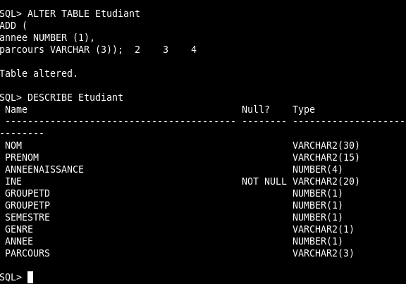

* **Mettre à jour l’attribut année ( 1 pour tout les n-uplets ) :**

*Commande SQL à effectuer :*

UPDATE Etudiant

SET annee = 1;

*Résultat :*

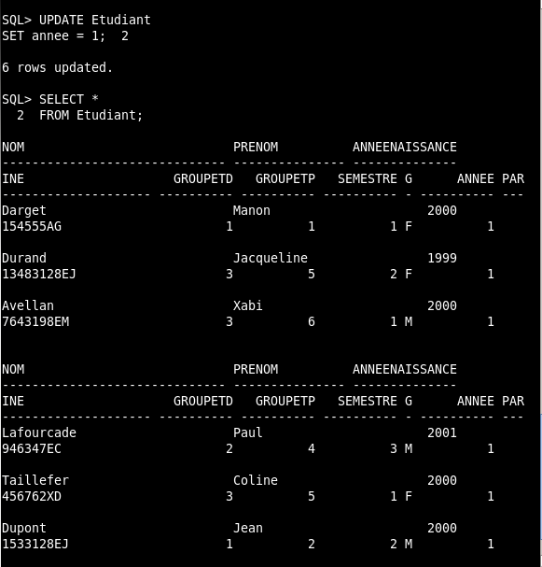

- **Supprimer les étudiants du groupe de TP5 :**

*Commande SQL à effectuer :*

DELETE FROM Etudiant

WHERE groupeTP = 5;

*Résultat :*

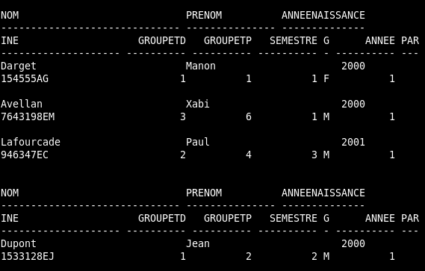

* **Modifier le schéma de la table et supprimer l’attribut parcours :**

*Commande SQL à effectuer :*

ALTER TABLE Etudiant

DROP (parcours);

*Résultat :*

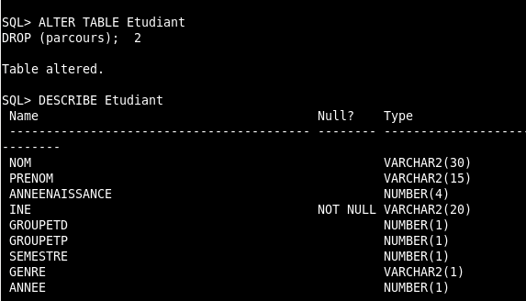

* **Modifier l’attribut prénom (chaine de caractère de longueur 35 ) :**

*Commande SQL à effectuer :*

ALTER TABLE Etudiant

MODIFY (prenom VARCHAR (35));

*Résultat :*

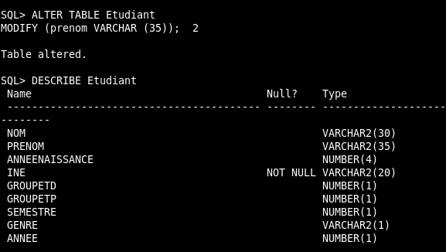

* **Supprimer la table ETUDIANT :**

*Commande SQL à effectuer :*

DROP TABLE Etudiant;

*Résultat :